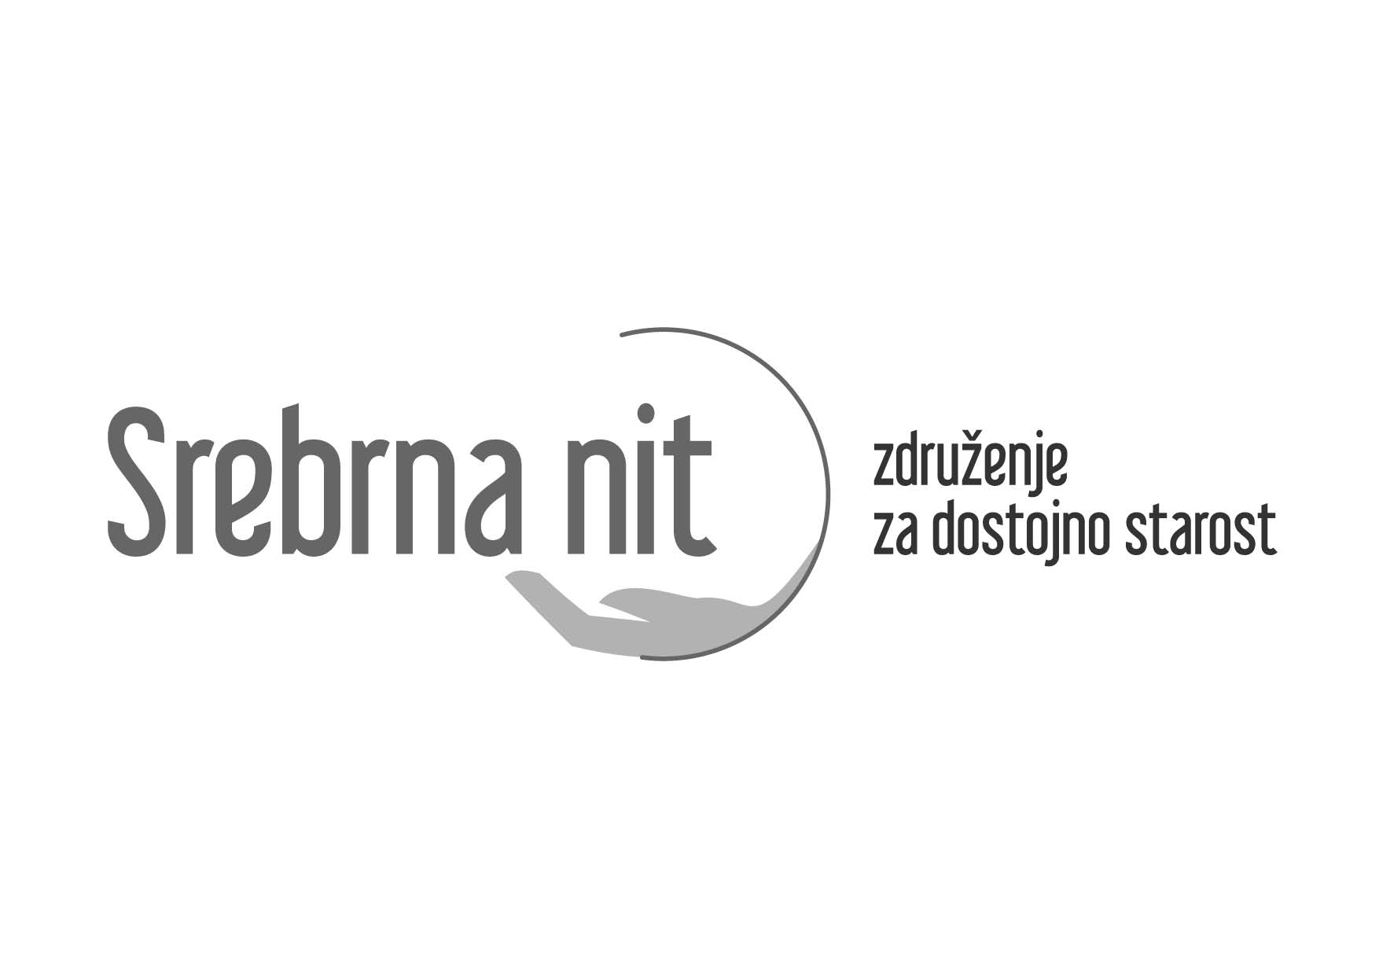

Vipotnikova ulica 13
1211 Ljubljana

Spletna stran: www.srebrna-nit.si

TRR: SI56 6100 0002 1200 667
Matična številka: 4111478000
Davčna številka: 23454539

V Ljubljani, 16. 4. 2020

Spoštovani predsednik RS Borut Pahor,

v Srebrni niti - združenju za dostojno starost spremljamo vaše obiskovanje domov starejših oziroma nastopov na dvoriščih teh domov; sledimo vašemu prepevanju in vpitju po megafonih oziroma nagovarjanju ljudi, ki, nagneteni po balkonih domov starejših, spremljajo vaše nagovore. Želimo vam sporočiti, da vašega nastopanja, obkroženega s številnimi fotografi in mediji, ne podpiramo iz več razlogov:
- Starejši, ki jih v zavodu nagnetejo na balkone ob vašem obisku, so v dodatni nevarnosti zaradi nezmožnosti zagotavljanja socialne varne razdalje, ki je v tem času najmanj 1,5 do 2 metra med osebami. Pri starejših pa bi bilo bolje, da bi bila še večja.
- Nastopi, ki jih imate na dvoriščih, zagotovo ne pripomorejo k izboljšanju zdravstvenega (niti psihičnega) stanja starejših, ki so, kar zadeva odstotek smrtnosti, najbolj ogrožena skupina v tem trenutku. Ob tem naj vas spomnimo, da smo vam 18. 8. 2019 v vednost poslali še vedno aktualno pismo, kjer smo zapisali naše vsebinske zahteve za izboljšanje stanja v domovih starejših in ste se najbrž pozabili odzvati.
- Ljudje v domovih potrebujejo konkretna izboljšanja stanja; pomanjkanje osebja in zaščitne opreme je veliko. Ker je politika odločila, da naj ti ljudje umirajo v domovih, saj jih domnevno žal - kot vseh drugih državljanov - ne sprejemajo v bolnišnice (temveč jih razporejajo po neke vrste kohortnem sistemu), torej nimajo enakih možnosti preživetja v primerjavi z drugimi državljani v enaki situaciji, ki ne živijo v domovih starejših.
- Se morda zavedate, da lahko v času, ko vi na dvorišču prepevate, v sobah umirajo ljudje, eden, dva, več … kdo ve, saj številk, koliko starejših je umrlo v domovih, ni moč nikjer dobiti. Danes so v času vašega obiska v Kamniku peljali umrlega v mrtvašnico. Torej gre tudi za nespoštljiv odnos vseh, ki ne morejo na balkone in ležijo nepomični in osamljeni po sobah.
- Ocenjujemo, da so vaši nastopi v trenutni izjemno težki situaciji neprimerni, neetični in žalijo dostojanstvo starejših, najbrž tudi določenih zaposlenih in državljanov nasploh. Mnogi se ne strinjajo s takšnim načinom vašega delovanja. Oglejte si samo številne neugodne odmeve in komentarje na družbenih omrežjih.
- Vaše poteze govorijo tudi o nepoznavanju ali napačnem razumevanju stanja v domovih starejših in o odnosu do ljudi, ki so, nekateri že skoraj mesec in pol, zaprti med stene svoje sobe in ves ta čas niso imeli stika z nobenim od svojih bližnjih. Ne verjamemo, da jim vaš nastop lahko kakorkoli izboljša to stanje, niti psihično, niti zdravstveno ali socialno.

Pričakujemo in zahtevamo, da v imenu dostojanstva starejših prenehate s temi nastopi in vas pozivamo h konkretnim, koristnim akcijam in humanim vsebinskim potezam, od katerih bodo starejši v domovih imeli vsaj malo več koristi. Kot predsednik države imate vzvode in sredstva, ki jih niti sorodniki stanovalcev v domovih niti posamezniki ali civilna družba nimamo, četudi na nepravilnosti in kritične situacije opozarjamo že skoraj tri leta.
In seveda intenzivno tudi v času te korona epidemije.

Lep pozdrav,

Biserka Marolt Meden,
predsednica Srebrne niti

